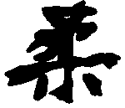

JUDO - NAGE WAZA a KATAME WAZA
5.kyu – 1.kyu

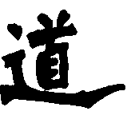

Obsah :

Nage Waza

Aši Guruma ……………………………….. 28
Curi Goši …………………………………... 38
Curi Komi Goši …………………………... 16
De Aši Harai ……………………………..…. 3
Goši Guruma ……………………………... 17
Hane Goši …………………….…….……… 26
Hane Maki Komi …………….…………... 34
Harai Curi Komi Aši ………….……….… 25
Harai Goši ……………………….………... 15
Hiza Guruma ………………………..……… 4
Kata Guruma …….………………….……. 35
Ko Uči Gari …………..……………….……. 14
Kosoto Gake ………….…………………... 27
Kosoto Gari …………….………………….. 16
Kučiki Taoši ……………..…………………. 48
Morote Gari ……………………………….. 24
O Goši ………………………….………….…. 5
O Guruma …………………………………… 43
O Soto Gari ………………………………..… 4
O Soto Guruma …………………………... 39
O Soto Otoši …………………………..…… 38
O Uči Gari ………………………………..…..14
Okuri Aši Harai …………...………………. 15
Sasae Curi Komi Aši .………..…..………. 5
Seoi Nage (Morote, Ippon, Eri) ………. 6
Sode Curi Komi Goši ……………..……… 23
Soto Maki Komi ……………………………. 36
Sukui Nage ……………………………….... 44
Sumi Gaeši ………………………………….. 36
Sumi Otoši ………………………………….. 46
Tai Otoši ………………………………………13
Tani Otoši ………………………………..…. 37
Te Guruma ……………………………….... 47
Tomoe Naga ……………………………….. 23
Ucuri Goši ……………………………..……. 45
Uči Mata …………………………………..… 25
Uki Goši …………………………………….... 6
Katame Waza

Aši Gatame Žime ………………………. 31
Eri Žime ………………………..…………. 48
Gyaku Žuži Žime ………………….…… 21
Hadaka Žime ……………………….……. 21
Hon Kesa Gatame …………………….. 7
Jokošiho Gatame …………………..……. 9
Kami Žime ……………………………..…. 50
Kamišiho Gatame ………………………. 10
Kata Gatame …………………………..… 9
Kata Te Žime …………………………….. 40
Kata Žuži Žime ………………..………… 11
Kataha Žime ……………………………… 29
Kuzure Jokošiho Gatame …………….. 19
Kuzure Kesa Gatame …………..……. 8
Kuzure Tatešiho Gatame ……………. 19
Makura Kesa Gatame …………………..18
Morote Žime ………………………..….. 40
Mune Gatame ………………………….… 33
Nami Žuži Žime …………………………. 22
Obi Žime …………………………………… 50
Okuri Eri Žime …………………………… 28
Ryote Žime …………………………….... 49
Sankaku Žime (Gatame) ……………. 32
Sode Guruma …………………………… 31
Suso Žime ……………………………….. 49
Tatešiho Gatame ………………………. 10
Ude Garami ………………………….….. 41
Ude Hišigi Mata Gatame ………..….. 33
Ude Hišigi Hara Gatame …………… 42
Ude Hišigi Hiza Gatame …………….. 20
Ude Hišigi Ude Gatame …………….. 20
Ude Hišigi Waki Gatame …………... 41
Ude Hišigi Žuži Gatame …………..….11
Uki Gatame …………………………….. 40
Uširo Jokošiho Gatame …………….. 32
Uširo Kesa Gatame …………………… 18

Uki Otoši …………………………..………… 37
Uki Waza ………………………………..….. 44
Ura Nage ………………………………..….. 45
Uširo Goši ………………………………..…. 35

5. kyu ……... 3
4. kyu …….. 13
3. kyu …….. 23
2. kyu …….. 34
1. kyu …….. 43

5.kyu – žlutý pás

I. De Aši Harai
II. Hiza Guruma
III. O Soto Gari
IV. Sasae Curi Komi Aši
V. O Goši
VI. Uki Goši
VII. Seoi Nage (Morote, Ippon, Eri)

I. Hon Kesa Gatame
II. Kuzure Kesa Gatame
III. Kata Gatame
IV. Jokošiho Gatame
V. Tatešiho Gatame
VI. Kamišiho Gatame
VII. Kata Žuži Žime
VII. Ude Hišigi Žuži Gatame

Základní znalosti: Rei (pozdrav), Šizei (postoj, střeh, držení těla), Kumi Kata (úchop, Šintai (pohyb po zápasišti), Ukemi (pády): Tači Uširo Ukemi (pád vzad z postoje), Tači Joko Ukemi (pád na bok z postoje), Tači Mae Ukemi (pád vpřed z postoje)), Teorie: Základy pravidel juda, historie a etika juda, Doba přípravy: 8 měsíců.

I. De Aši Harai

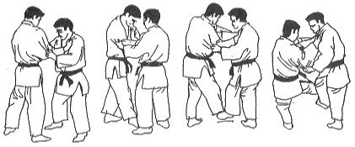

Tori a uke jsou v pravém postoji - obr.1. Tori zakročí pravou nohou vlevo stranou a tahem levé ruky přiměje ukeho vykročit pravou nohou - obr.2. V okamžiku, kdy uke přenáší hmotnost na pravé chodidlo, přiloží tori chodidlo levé nohy na jeho patu a kotník. Podmet vede tori šikmo ve směru prstů ukeho nohy - obr. 3 a 4.

Důležité body:

- Ukeho nohu podmetá tori v okamžiku, kdy na ni došlapuje (podmet = harai). V případě, že již přenesl uke svou hmotnost z poloviny, je nutné nohu podrazit (podraz = gari). Při přenesení hmotnosti naplno, nelze harai ani gari použít a tori provádí gake (přizvednutí soupeře = gake).

- Při podmetu tori zpevní prsty podmetající nohy. Malíkovou hranu vede těsně nad zemí, přičemž průběh síly podmetu stupňuje tak, aby síla byla největší v krajním bodě dráhy podmetu, kdy uke začíná padat.

II. Hiza Guruma

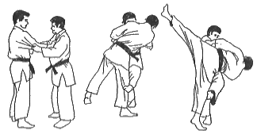

Uke a tori stojí v pravém postoji - obr. 1. Tori zakročí levou nohou a vykoná dva nebo tři kroky v cugi aši (cugi aši = chůze přísuvná). Uke jej následuje, přičemž vykračuje pravou nohou. Tahem obou paží tori donutí ukeho přenést hmotnost na špičku pravé nohy a současně ustoupí pravou nohou do strany, levé chodidlo přiloží na pravé koleno ukeho - obr. 2. Za stálého tlaku na koleno soupeře tori dále pokračuje v rotaci trupu, tahem levé paže a tlakem pravé paže soupeře hází - obr. 3.

III. O Soto Gari

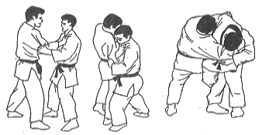

Tori a uke stojí v pravém postoji - obr. 1. Tori tlakem pravé a tahem levé paže vychýlí soupeře vpravo vzad, současně vykročí levou nohou na úroveň ukeho pravé nohy - obr. 2. Rychle dosáhne kontaktu pravým bokem se soupeřem a přednoží pravou nohu, kterou pak prudce podráží pravou nohu ukeho - obr. 3.

Důležité body:

1. Tori nastupuje do chvatu skokem na nohu ohnutou v koleni - obr. 2, přičemž celé tělo je nakloněno vpřed, brada je přitažena k hrudníku.

2. Při hodu se tori hluboce předklání - obr. 3, přičemž podrážející noha směřuje vzhůru. Prsty podrážející nohy jsou napnuté.

3. Jestliže tori nastoupí do chvatu v záklonu a bez správného vychýlení, může být snadno hozen stejným chvatem.

IV. Sasae Curi Komi Aši

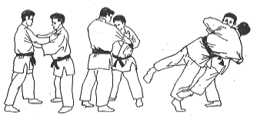

Tori několika kroky přiměje soupeře vykročit pravou nohou, přičemž sám ustoupí vpravo na stranu - obr. 2. Tori zaseknutím a nadzvednutím soupeře pravou paží a tahem levou paží donutí ukeho přenést svou hmotnost na špičku pravé nohy. Současně přiloží tori své levé chodidlo těsně nad kotník ukeho pravé nohy - obr. 3. Důrazným tahem levé paže a tlakem pravé, při stálé rotaci trupu dokončí tori hod.

Důležité body:

1. Dokonalé přenesení hmotnosti ukeho na pravou nohu docílí tori důrazným provedením "CURI KOMI". Na to pak navazuje tah levé paže, která až do okamžiku pádu ukeho táhne vodorovně, teprve pak směřuje tah toriho k jeho boku.

2. Levé chodidlo toriho stejně jako při hiza gurumě nohu zadržuje, není podmetána nebo podrážena.

3. K dokonalému provedení útoku musí tori svého soupeře přitáhnout až ke svému břichu

V. O Goši

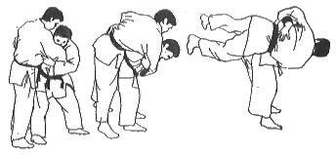
Z pravého přirozeného postoje vykročí tori pravou nohou ke špičce pravé nohy ukeho, současně jej vychyluje vpravo vpřed - obr. 1. Zakročením levou nohou dokončí tori obrat o 180º, levou rukou táhna vodorovně, pravou rukou umístěnou na pase soupeře jej přitahuje ke svému boku - obr. 2. Prudkým napnutím nohou a předklonem za stálého tahu oběma rukama hází tori ukeho před sebe - obr. 3.

Důležité body:
1.Při prvním kroku musí tori nastoupit nízko pod těžiště soupeře - obr. 1.

2.Po dokončení obratu musí špičky nohou ukeho a toriho směřovat stejným směrem. Jestliže tori nastoupí v okamžiku, kdy uke dokračuje levou nohou, pak se otáčí cca o 90°, když nastupuje v okamžiku, kdy dokračuje uke pravou nohou, pak se musí otočit o více než 180°.

3.Stejně jako při uki goši je důležitý pevný kontakt boku toriho s břichem ukeho po celou dobu útoku.

VI. Uki Goši

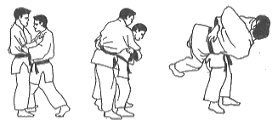

Když uke dokročí na levou nohu, vychýlí jej tori vpravo vpřed a současně přemístí špičku své pravé nohy k pravé špičce ukeho nohy - obr. 1. Levou rukou tori táhne vodorovně, pravou přitom přemístí na bedra soupeře a pevně jej přitiskne ke svému boku. Současně dokončí obrat na špičce pravé nohy zakročením levé nohy - obr. 2. Pokračující rotací celého trupu za stálého tahu levé paže tori ukeho hází vpravo vpřed - obr. 3, přičemž pravou nohu vytáčí na špičku.

Důležité body:
1. Pravý bok nasazuje tori na střed těla ukeho (pod pupek).
2. Pravá paže přitahuje soupeře po celou dobu pevně k boku toriho. Vlastní hod provádí tori prudkým zášvihem levé nohy a rotací trupu.

VII. Seoi Nage (Ippon)

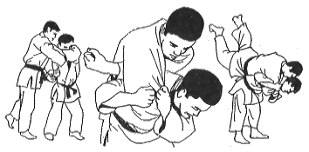

Nástup lze provádět již při úchopu jednou rukou. Po vychýlení ukeho vpravo vpřed nastupuje tori shodně s morote seoi nage. Pravou paží ohnutou v lokti nadráží pravou paži ukeho, kterou pevně sevře. Obr. 1 a 2 ukazuje variantu úchopu podle Kuda, kdy tori sráží ukemu levou paži do podpaží jeho pravé.

Důležité body:
1. Otočením pravé malíkové hrany vpřed, dosáhne tori velmi pevného úchopu paže soupeře.

2.Tori nesmí vsunout pod paži ukeho své rameno, neboť by se vystavil nebezpečí škrcení.

VIII. Seoi Nage (Morote, Eri)

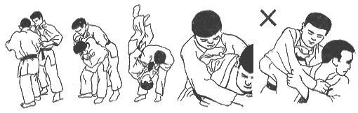

Z pravého postoje nastupuje tori špičkou pravé nohy k vnitřní straně pravé nohy soupeře za současného vychýlení levou paží vodorovně, pravou ke svému rameni - obr. 1. Za stálého tahu obou paží tori dokončí obrat zakročením levou nohou. Nohy má tori ohnuté v kolenou, tělo vzpřímené - obr. 2. Pokračujícím tahem paží a rotací trupu, prudkým napnutím kolen se současným předklonem hází tori ukeho před sebe - obr. 3.

Důležité body:
1. Pravou rukou tori navíjí límec soupeřova kimona na své zápěstí, přičemž otáčí malíkovou hranu do směru hodu ukeho - obr. 4. Obr. 5 (označený ×) ukazuje chybné přitažení hřbetu ruky k předloktí a odtažený loket od boku toriho.

2. Po dokončení obratu musí špičky ukeho a toriho směřovat stejným směrem, přičemž má tori svou hmotnost přenesenu na špičku nohou - obr. 2.

I. Hon Kesa Gatame

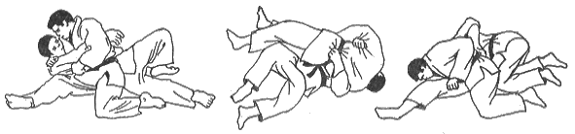

V okamžiku dopadu ukeho k pravému boku toriho je vhodné, aby tori použil hon kesa gatame nebo některou z jeho variant. Nejprve tori přitiskne pravou stranu hrudníku ukeho k zemi a levou rukou přitáhne pravou paži ukeho do svého podpaží. Stálým tahem k levému boku kontroluje pravou paži ukeho. Pravé stehno umístí tori pod pravé rameno ukeho. Pravou rukou tori ovine šíji soupeře a uchopí kabát kimona na rameni. Možno je rovněž si ruce spojit. Stabilitu udržuje tori stálým pohybem nohou, které má široce roznožený.

Obranu lze provádět zaklesnutím levé nohy přes nohu toriho nebo obejmutím těla soupeře naznačit únik na jednu stranu, pak využít jeho reakce zpět a přetočit jej - obr. 2. Obr. 3 ukazuje únik na opačnou stranu, přetočením na břicho. Lze provést útok na paži, která drží šíji chvatem ude hišigi ude gatame.

II. Kuzure Kesa Gatame

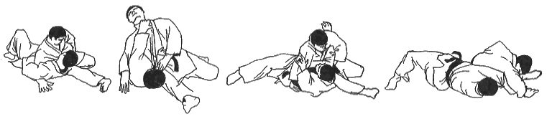

Tento chvat se liší od základního provedení tím, že tori umístí pravou paži pod levou paži ukeho a opírá se dlaní a předloktím o zápasiště - obr. 1.

Při obraně lze použít úniků jako v základní variantě nebo např. jak znázorňuje obr. 2. Uke umístí prsty levé ruky pod pravé ucho soupeře a zatlačí proti jeho krku. Současně přitáhne paty k hýždím a prudkým napnutím nohou a rotací těla vpravo uvolní vytažením svou pravou paži a dokončí únik. Jiný způsob úniku znázorňují obr. 3 a 4, kdy uke útočí na pravou paži toriho a po zrušení kontaktu se uke přetáčí na pravý bok a uniká. Velmi výhodně lze po tomto úniku pokračovat v útoku škrcením.

III. Kata Gatame

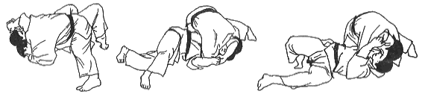

Toto držení lze provádět v základní formě (šiho gatame), jak ukazuje obr. 1, kdy tori drží ukeho ve čtyřech bodech nebo jako variantu kesa gatame (3 body).
Tori obejme pravou rukou ukeho šíji a hrudníkem tiskne soupeře k tatami. Pravé koleno opírá o ukeho bok, levou nohu má opřenou prsty o zem a udržuje stabilitu. Obě paže má tori pod šíjí soupeře spojené. Jestliže paže stiskne, změní se držení v účinné škrcení.
Při obraně se snaží uke uvolnit sevření šíje tlakem na krk toriho. Jestliže se mu podaří uvolnit, může uniknout přetočením, jak ukazují obr. 2 a 3. Kata Gatame je však velmi účinné držení a pravděpodobnost úniku je velmi malá.

IV. Jokošiho Gatame

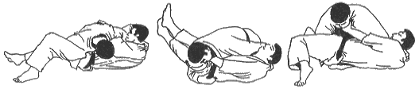

Toto držení spolu s jeho variantami patří k nejpoužívanějším a nejúčinnějším. Tori je nasazuje v okamžiku, kdy je v postavení z boku ukeho. Pak snadno zalehne soupeře hrudníkem, přitiskne ho k zápasišti a blokuje mu hlavu, trup, paži a dolní končetinu. Na obr. 1 je znázorněno základní provedení, kdy tori blokuje soupeře tlakem hrudníku, levou paží ho drží pod šíjí a pravou mezi nohama za pás. Práce nohou může být velmi rozdílná. Zásadou je však držet ukeho vždy ve čtyřech bodech, dále pak změnou postavení nohou reagovat na pokusy ukeho o únik.
Obr. 2 a 3 znázorňují pokus o únik z držení. Uke pevně sevře toriho paži stehny a přibližováním k podložce mu natáhne paži. Zároveň si pomáhá odtlačením levou paží. Jestliže se mu podaří toriho levou paži napnout, může nasadit páku Ude Hišigi Ude Gatame. Pravděpodobnost úspěšného nasazení páky se zvýší, jestliže se ukemu podaří levou nohu zaklesnout podkolenním o toriho krk

V. Tatešiho Gatame

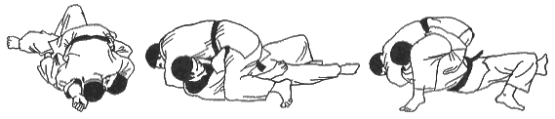

Tohoto držení lze výhodně použít jako následnou akci po chvatu O Uči Gari nebo Ko Uči Gari, kdy správným blokem udrží tori ukeho v poloze na zádech. Obr. 1 znázorňuje provedení, kdy tori leží roznožmo za ukem, nohama tiskne jeho boky. Pažemi tori objímá levou vzpaženou paži a šíji ukeho. Rovněž lze obejmout obě vzpažené paže ukeho, což se používá, když se uke snaží oběma rukama ze spodní pozice škrtit.
Obr. 2 a 3 ukazují únik z držení. Uke se snaží podvléknout pravou ruku pod soupeřovo stehno, uchopí nohavici a snaží se přetočit soupeře přes své rameno.

VI. Kamišiho Gatame

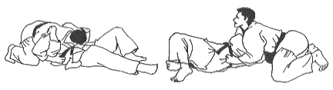

Kamišiho Gatame je nejúčinnějším držením, neboť tori drží ukeho od hlavy a únik je obtížný, prakticky nemožný. Tori uchopí soupeře pod nebo přes paže za pás, předloktí má opřené o zápasiště a přitahuje je k sobě. Hrudníkem tlačí soupeře k zemi, bradu má opřenou o jeho břicho. Nohy může mít pokrčené nebo natažené vzad - obr. 1. Jestliže se soupeř snaží uniknout přetočením nohou k torimu, musí tori své pohyby koordinovat tak, aby po celou dobu byl trup v jedné přímce se soupeřovým.
Obr. 2 ukazuje jednu z možností úniku. Uke nasadí levé předloktí na krk soupeře zespodu, pak levou nohou obejme šíji, levou rukou se uchopí zvnějšku za své levé chodidlo a silným přitažením levé paže velmi účinně škrtí škrcením Aši Gatame Žime.

VII. Kata Žuži Žime

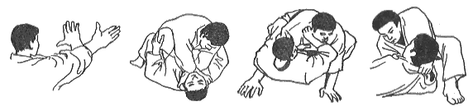

První obrázek ukazuje způsob úchopu límce soupeře. Levou ruku tori zasune prsty dovnitř límce pod ukeho ucho, pravou rukou uchopí límec palcem uvnitř tak, aby malíková hrana pravé ruky tlačila na krční tepnu. Tori oběma rukama krátce zatáhne k sobě, napne límec soupeřova kimona a škrcení dokončí pokračováním tahu levou rukou, zatímco pravou zatlačí proti jeho krku - obr. 2.
Třetí obrázek ukazuje stejné škrcení provedené ze spodní pozice. Zde musí tori plně kontrolovat pohyby ukeho svými nohami. Levým bércem blokuje jeho břicho, pravým lýtkem umístěným přes jeho lopatky ho k sobě přitahuje. Rukama pracuje jako v základním provedení nebo jak je vyobrazeno, levou paží objímá pravou paži soupeře a drží levý límec, prsty uvnitř. Pravou rukou uchopí rovněž levou stranu límce, ale palcem uvnitř. Soupeře zatáhne, aby předklonil hlavu. V ten okamžik kruhovým pohybem přes jeho hlavu umístí pravou malíkovou hranu pod jeho pravé ucho a škrcení dokončí. Tato varianta se nazývá tomoe žime.
Na posledním obrázku je škrcení provedené ze strany, kdy tori klečí vedle ukeho. V tomto případě má tori ruce umístěné opačně. Levou rukou palec uvnitř kimona, pravou rukou prsty uvnitř kimona. Při dokončení může tori ukeho pro lepší kontrolu zalehnout.
Při obraně se snaží uke útočit proti paži, která je při škrcení nahoře. Dlaň umístí obránce pod loket útočníka, druhou se snaží kontrolovat jeho rukáv. Mohutným zatlačením dlaní za současného tahu druhou paží se snaží zrušit soupeřův tlak. Při správném provedení lze pokračovat v protiútoku páčením.

VII. Ude Hišigi Žuži Gatame

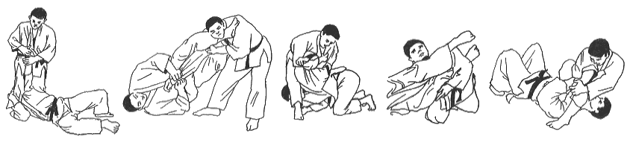

Je nejpoužívanější a také nejúspěšnější pákou, kterou lze nasadit ve všech standardních situacích boje na zemi.
Základní provedení znázorňuje obr. 1. Uke leží na zádech, tori drží jeho levou paži oběma rukama a zároveň blokuje jeho pohyby oběma nohama. Levou ruku má nártem a bércem opřenou o soupeřův hrudník, pravým lýtkem znemožňuje pohyb ukeho hlavy. Vlastní páčení provádí tori tak, že soupeřovu paži pevně sevře mezi stehny a pádem vzad ji napíná, přičemž dbá na to, aby palec páčené paže směřoval vzhůru.
Útok ze spodní pozice ukazuje obr. 2. Tori ukeho vychýlí vpravo vpřed, pádem vzad přitáhne soupeřovu paži mezi své stehna, pevně stiskne a dokončí páčení. Tato varianta se používá po nezdařeném útoku chvatem Tomoe Nage.
Jestliže je uke v parteru, může tori nasednout na jeho levé rameno, pravou rukou zablokovat levou paži, jak je vidět na obr. 3. Páčení může tori dokončit pádem vpřed nebo pádem vzad přejít do základního postavení. Podmínkou úspěšného páčení je stálý silný tlak obou stehen na paži soupeře a pevný úchop páčené paže.
Obr. 4 ukazuje obdobu předchozího provedení. Zde tori páčí pravou paži v okamžiku, kdy uke po nezdařeném útoku přešel do postoje na kolena. Zde je nutné, aby tori ukeho vychýlil vpravo vpřed a zabránil mu uniknout z páky do postoje. Stejným způsobem může tori útočit, jestliže uke leží pasivně na břiše. Pak po zablokování paže musí tori posunout pravé koleno až do pravého podpaží soupeře, levou nohu přemístit před hlavu, pevně stisknout paži a tahem celého těla dokončit páčení.
Obr. 5 znázorňuje jednu z nejčastějších pozic, jež v utkání nastává. Uke si pevně drží paže a pohybem celého těla se snaží z páčení uniknout. Způsobů úniků je řada, společným znakem je práce celého těla proti páčené paži. Obrázek dobře znázorňuje důležitý detail, kdy loket ukeho je pevně přitisknutý k hrudníku toriho. Nácviku útoku z této pozice je nutné v tréninkové praxi věnovat dostatek času, včetně přechodu do držení.

4.kyu – oranžový pás

I. Tai Otoši
II. O Uči Gari
III. Ko Uči Gari
IV. Harai Goši
V. Okuri Aši Harai
VI. Kosoto Gari
VII. Curi Komi Goši
VIII. Goši Guruma

I. Makura Kesa Gatame
II. Uširo Kesa Gatame
III. Kuzure Jokošiho Gatame
IV. Kuzure Tatešiho Gatame
V. Ude Hišigi Ude Gatame
VI. Ude Hišigi Hiza Gatame
VII. Hadaka Žime
VIII. Gyaku Žuži Žime
IX. Nami Žuži Žime

Namátkové opakování chvatů z 5.KYU, Základní zápasové znalosti: otevření boje na zemi, útok, obrana proti nasazenému držení, Základy: Renraku Waza - kombinace (5 akcí), Tandoku Renšu - nácvik technik bez soupeře, Uči Komi - cvičení ve dvojicích za účelem zautomatizování pohybu, získání specielních pohybových schopností, nácvik rytmičnosti, zdokonalení stylu, Jakusaku Geiko - nácvik technik ve dvojicích v pohybu včetně házení soupeře bez kladení odporu, Doba na přípravu od zkoušky na 5.KYU: 8 měsíců.

I. Tai Otoši

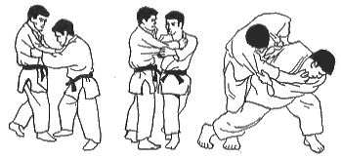

Ze základního postoje vykročí tori pravou nohou, přičemž krátce a silně strčí ukeho vzad, vyvolá tak jeho reakci vpřed, při které přenese svou hmotnost na špičku pravé nohy - obr. 1.
Zakročením levé nohy, vně ukeho levé nohy za stálého tahu obou paží se tori otáčí - obr. 2. Ihned přemístí pravou nohu před pravou nohu soupeře, levou paží jej táhne vodorovně a do kruhu, pravým předloktím jej tlačí ve směru hodu - obr. 3.

Důležité body:
1. Po dokončení obratu přenese tori celou hmotnost na pravou nohu, přičemž lýtkem blokuje soupeřovu holeň - obr. 3.

2. Pravá dlaň a předloktí má po celou dobu akce kontakt s hrudníkem soupeře. V okamžiku hodu pravá paže tlačí, zatímco levá paže soupeře důrazně táhne.

3. Tori nesmí blokovat soupeřovo koleno, mohl by tím způsobit zranění
II. O Uči Gari

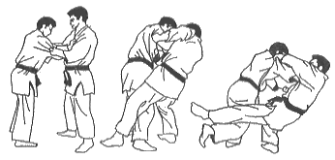

Tori a uke jsou v základním pravém postoji - obr. 1. Tori vykročí levou nohou ke špičce pravé nohy ukeho a natočí se k němu pravým bokem, levou paží táhne vodorovně. Uke reaguje rozkročením a snížením těžiště. Tori nárazem pravého boku soupeře vychyluje na paty, pravým podkolením a lýtkem podráží zevnitř jeho levou nohu - obr. 2. Tahem levé paže a tlakem pravé paže hází soupeře vlevo vzad - obr. 3.

Důležité body:
1. Při nástupu musí tori dosáhnout těsného kontaktu boku s břichem soupeře a zadní strany stehna se stehnem ukeho - obr. 2.

2. Je důležité, aby se tori dostatečně snížil pod těžiště ukeho, pravým uchem měl kontakt s pravou stranou jeho hrudníku, čímž brání soupeři uplatnit protichvat.

III. Ko Uči Gari

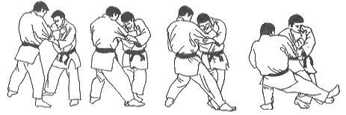

Ze základního postoje ustoupí tori levou nohou a zatažením za rukáv přinutí ukeho vykročit delším krokem - obr. 1. V okamžiku, kdy uke dokračuje na pravou nohu, tori zatlačí předloktím pravé paže proti jeho hrudníku za stálého tahu levou paží ke svému boku. Jakmile přenese uke svou hmotnost z poloviny na patu, přiloží tori chodidlo na jeho patu - obr. 2. Vlastní hod provádí tori prudkým naražením předloktí do hrudníku soupeře za stálého tahu levé paže k sobě, přičemž podráží jeho nohu ve směru prstů - obr. 3. V závěrečné fázi hodu tori nohu zvedá a celým tělem dovádí soupeře k zemi - obr. 4.

Důležité body:

1. Při nástupu musí tori snížit své těžiště ohnutím stojné nohy v koleni, tělo zůstává vzpřímené, hýždě nevysazuje.

2. Při podrazu se malíková hrana nohy pohybuje těsně nad tatami.

3. Judisté menších postav při útoku Ko Uči Gari často přemísťují pravé předloktí do pravé strany ukeho podpaží. K tomu je nutné držet levý límec ukeho nízko na břiše. Výsledkem je pak výhoda téměř jednostranného úchopu

IV. Harai Goši

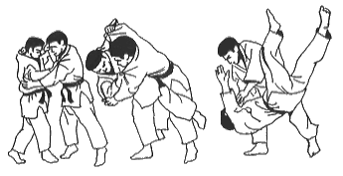

Obrázky zachycují křížové provedení chvatu vlevo, čemuž odpovídá popis. Tori přiměje tahem obou paží ukeho vykročit pravou nohou, současně přemístí špičku své pravé nohy před pravou nohu soupeřovu - obr. 1. Na špičce pravé nohy tori dokončí obrat vlevo, bokem nadrazí soupeře ve středu jeho těla a zadní částí stehna podmetá soupeře vzad - obr. 2. Hod dokončí pokračujícím podmetem za stálé rotace svého trupu. - obr. 3

Důležité body:
1. Po dokončení nástupu musí špička toriho nohy směřovat do směru pádu ukeho - obr. 2.

2. Po celou dobu hodu udržuje tori bokem těsný kontakt s břichem soupeře důrazným tahem obou paži.

V. Okuri Aši Harai

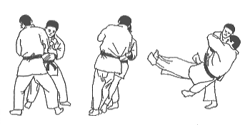

Soupeř se pohybuje stranou, přičemž se dopouští chyby, že přisouvá nohy k sobě. Tori ukročí vpravo ve směru pohybu ukeho - obr. 1. V okamžiku, kdy uke přiblíží svou pravou nohu k levé, tori jej pravou paží nadzvedává, levou paží zatlačí na jeho loket do středu těla. Současně přiloží chodidlo levé nohy na kotník ukeho nohy pravé - obr. 2. Vlastní hod dokončí tori prudkým podmetem ve směru pohybu ukeho, přičemž napíná stojnou nohu v koleni - obr. 3.

Důležité body:
1. Aby uke přenesl hmotnost na levou nohu, musí jej tori ve správný okamžik pravou rukou nadzvednout a levou rukou mu loket pravé "vyrazit" přímo k pupku.

2. Úspěšný podmet vychází z koordinace pohybu toriho s pohyby ukeho, přičemž malíček podmetající nohy se pohybuje těsně nad tatami. Největší sílu vyvíjí tori na konci podmetu, kdy uke ztrácí kontakt se zemí

VI. Kosoto Gari

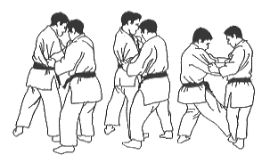

Ze základního pravého postoje přiměje tori ukeho vykročit tahem obou paží. Současně se přemístí vlevo stranou - obr. 1. Uke reaguje přenesením své hmotnosti na patu, tori levou paží táhne ukeho dolů, pravou paží tlačí vzad a přikládá chodidlo levé nohy na jeho patu - obr. 2. Další intenzivní prací obou paží a podrazem ve směru prstů soupeřova chodidla dokončí tori hod - obr. 3.

Důležité body:
1. Při nástupu je tori k ukemu otočený bokem,obě nohy směřují k soupeři - obr. 2.

2. Po celou dobu útoku musí tori udržet ukeho hmotnost na pravé patě. Jestliže vychýlení přeruší, vystavuje se nebezpečí protiútoku chvatem Uči Mata vpravo.

VII. Curi Komi Goši

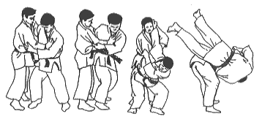

Tori provede energické zaseknutí pravého límce soupeře, čímž jej donutí vykročit levou nohou - obr. 1. Za stálého tahu obou paží dokončí tori obrat zakročením levé nohy před špičku levé nohy ukeho - obr. 2. Zároveň ohne nohy v kolenou, aby se soupeřova stehna dotýkala jeho hýždí, pravou rukou tori soupeře nadzvedává, levou rukou táhne vodorovně a do kruhu ve výši ramen, přičemž levý loket je od těla - obr. 3. Prudkým napnutím nohou v kolenou se současným předklonem tori ukeho nadráží a hází před sebe - obr. 4.

Důležité body:
1. Tori musí po celou dobu chvatu mít ukeho pevně přitaženého ke svému tělu.

2. Pravá ruka drží ukeho límec nad klíční kostí - obr. 3.

3. V průběhu hodu je pravá paže toriho napnutá a ve stálém kontaktu s hrudníkem soupeře - obr. 3.

4. Čím důraznější je práce paží toriho (Curi Komi), tím méně musí zapojit do útoku boky, chvat je rychlejší a pro soupeře i nebezpečnější

VIII. Goši Guruma

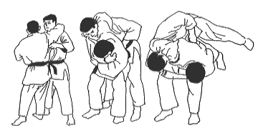

Z pravého přirozeného postoje tori vychýlí ukeho vpravo vpřed, přičemž jej pravou paží uchopí okolo šíje - obr. 1. Uke se snaží obnovit rovnováhu vykročením levé nohy. V tom okamžiku dokončí tori obrat zakročením levou nohou až za svou postavu, mezi nohy ukeho - obr. 2. Napnutím nohou v kolenou za současného důrazného přitažení pravou paží a tahu paží levou, hází tori ukeho přes své boky před sebe - obr. 3.

Důležité body:
1.Tori musí nastoupit nízko pod těžiště ukeho, kolena ohnutá - obr. 2.

2. V okamžiku, kdy tori objímá šíji ukeho, musí být uke již velmi dobře vychýlený.

3. Aby provedení chvatu bylo plynulé, je nutné správné časování práce pravé paže a napnutí kolen.

I. Makura Kesa Gatame

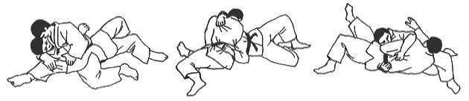

Jestliže tori pravou rukou uchopí nohavici v pravém podkolenní nebo na vnitřní straně stehna, jedná se o variantu držení zvanou Makura Kesa Gatame.
Možnost úniku znázorňují obrázky 2 a 3. Uke se přetočí na pravý bok, zruší kontrolu své paže, obejme soupeře a přetočí se do držení. K použití tohoto způsobu obrany musí unikající vyvinout veliké, opakované úsilí, aby dokázal přerušit kontakt soupeřova stehna se svým ramenem. Základem úspěchu je neustálá změna směru působící síly.

II. Uširo Kesa Gatame

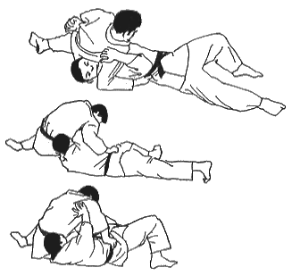

Tori útočí na ukeho od hlavy. Pravým bokem dosedne k jeho levému rameni a levou paži mu zablokuje pod svým levým podpažím. Pravou rukou uchopí soupeřův pás pod nebo přes jeho rameno - obr. 1. Stálým tahem za ukeho levou paži a silným tlakem hrudníku ve směru soupeřovy hlavy a kontaktem pravého stehna se soupeřovým hrudníkem kontroluje tori ukeho pohyby.
Úniky znázorňují obr. 2 a 3. Zde se uke otáčí na levý bok a snaží se útočníka odtlačit.

III. Kuzure Jokošiho Gatame

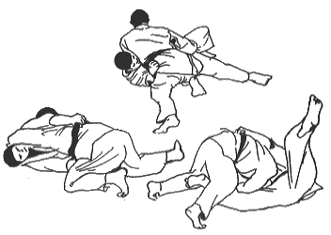
Obr. 1 znázorňuje provedení, kdy tori levou paží drží ukeho pod levým ramenem a pravou jej blokuje mezi nohama za stálého tlaku hrudníku k tatami. Pravým kolenem tiskne soupeřův bok, levá noha udržuje stabilitu, přičemž pánev je přitisknuta k zemi. V případě, že se soupeř pokouší uvolnit si pravou paži, přetáčí se tori na levý bok a přechází do držení Kuzure Uširo Kesa Gatame. Jestliže tori ukeho přizvedne pravou rukou a vsune levé koleno pod jeho hýždě, udrží jej velice snadno.
Únik z držení ukazují obr. 2 a 3. Uke se snaží přetočit na pravý bok, vytvořit mezeru mezi svým a soupeřovým tělem a zaháknout jej pravou nohou.

IV. Kuzure Tatešiho Gatame

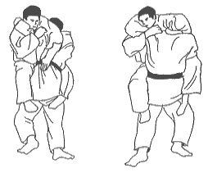

Obr. 1 a 2 jsou nakresleny zespodu, tedy tori a uke jsou v opačné poloze. Na levém obrázku tori pravou paží objímá levou vzpaženou paži ukeho a drží se za vlastní levý límec. Pravou paží drží ukeho přes jeho levé rameno za pás. Nohami pevně svírá soupeřův trup.
Pravý obrázek ukazuje změnu v poloze levé paže toriho, kdy objímá soupeřovu šíji zespodu a drží se za svůj vlastní pás na levém boku. Místo za svůj pás může tori uchopit ukeho za límec kimona pod jeho levým uchem, prsty dovnitř a zatažením do kruhu ho velmi účinně škrtit.
Pro únik platí stejná pravidla jako v základním provedení Tatešiho Gatame.

V. Ude Hišigi Ude Gatame

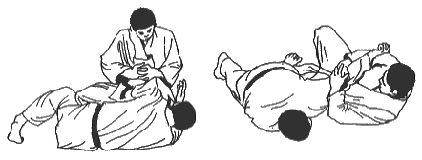

Tuto páku lze s úspěchem použít jak v boji na zemi, tak i v postoji. Například jako obranu proti škrcení nebo jako protiútok na paži, kterou drží soupeř protivníka za krkem při bočním chvatu.
Na levém obrázku uke odtlačuje toriho levou paží, tori svírá zápěstí tlakem pravé strany krku k pravému rameni. Soupeřovo tělo blokuje koleny. Dlaň pravé ruky má položenou na soupeřově levém lokti, dlaň levé ruky tlačí na hřbet ruky pravé. Páčení dokončí tori rotací trupu a tlakem obou paží ke svému břichu.
Pravý obrázek ukazuje stejnou páku, kdy tori je ve spodní pozici. Ukeho odtlačí levou nohou, přetočí se na levý bok a tlakem obou paží a rotací trupu ve směru páčení akci dokončí.

VI. Ude Hišigi Hiza Gatame

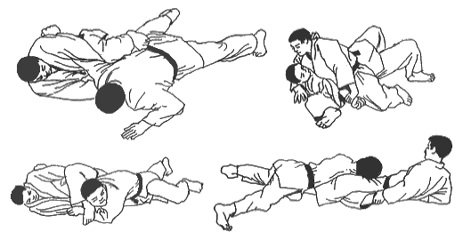

Hiza znamená, že tori používá k páčení své dolní končetiny.
Levý horní obrázek ukazuje použití páky, kdy je tori ve spodní pozici a uke umístil svou pravou paži na jeho záda. Tori se přetočí na svůj pravý bok a chodidlem pravé nohy podráží koleno ukeho, přičemž pevně svírá ve svém podpaží jeho paži. Stehno levé nohy přiloží tori na ukeho loket a tlakem k zemi páčení dokončí.
Velmi časté použití Ude Hišigi Hiza Gatame ukazuje pravý horní obrázek. Ukemu se podařilo uvolnit svou pravou paži ze sevření v podpaží toriho při chvatu Kesa Gatame. Tori paži uchopí za zápěstí a přes stehno své pravé nohy ji upáčí. Aby bylo páčení účinné, je nutné mít stehno pod páčeným kloubem,
Levý dolní obrázek je pokračováním akce z prvého případu. Zde se tori přetáčí až téměř na břicho a levou nohu umísťuje až před rameno soupeře. Páčení dokončí tlakem dolní končetiny na ukeho loket, přičemž pohybem celého těla zpět paži dále napíná.
Pravý dolní obrázek ukazuje využití Ude Hišigi Hiza Gatame v případě, kdy se uke snaží přejít do útoku obejmutím soupeřova stehna zespodu. Tori uchopí ukeho pravou paži za zápěstím a přitahuje ji ke svým hýždím. Zároveň zapře nárt levé nohy do soupeřovy slabiny a napnutím nohy při stálém tahu páčené paže akci dokončí. Druhou nohou tori ukeho blokuje, aby neunikl přetočením trupu.

VII. Hadaka Žime

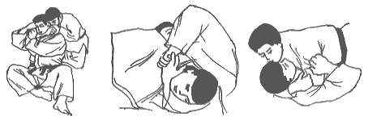
Obr. 1 ukazuje útok toriho zezadu na sedícího soupeře. Pravou paži tori přiloží palcovou hranou na ukeho krční tepnu a průdušnici, levou rukou uchopí dlaň své pravé ruky a silně přitáhne obě paže k sobě za současného blokování pohybů ukeho trupem a nohama. Obr. 2 ukazuje variantu škrcení, kdy tori útočí od hlavy na ukeho, který leží na břiše nebo klečí. Obě paže tori přitahuje ke svému hrudníku, kterým soupeře blokuje.
Obr. 3 ukazuje útok na soupeře, který se snaží mostováním uniknout z držení. Tori pravou paži podloží pod ukeho šíji a uchopí rukáv své levé paže, levé předloktí přiloží na soupeřovo hrdlo a uchopí svůj rukáv v ohbí pravého loketního kloubu. Škrcení dokončí protitlakem obou paží za současného tlaku celého těla k zemi. Stejným způsobem se může tori pokusit o únik z držení Kamišiho Gatame, kdy je ve spodní pozici.

VIII. Gyaku Žuži Žime

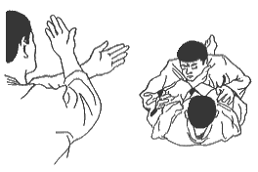

Tori drží límce soupeřova kimona oběma rukama s prsty hluboko uvnitř pod jeho ušima. Při škrcení přitahuje obě paže k sobě a nadzvedává ukeho hlavu. Nohama soupeře blokuje.
Při obraně se snaží uke útočit proti paži, která je při škrcení nahoře. Dlaň umístí obránce pod loket útočníka, druhou se snaží kontrolovat jeho rukáv. Mohutným zatlačením dlaní za současného tahu druhou paží se snaží zrušit soupeřův tlak. Při správném provedení lze pokračovat v protiútoku páčením.

IX. Nami Žuži Žime

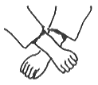

Toto škrcení je opakem Gyaku Žuži Žime. Tori drží límce kimona tak, že má uvnitř umístěné oba palce rukou, takže škrcení provádí malíkovými hranami.
Při obraně se snaží uke útočit proti paži, která je při škrcení nahoře. Dlaň umístí obránce pod loket útočníka, druhou se snaží kontrolovat jeho rukáv. Mohutným zatlačením dlaní za současného tahu druhou paží se snaží zrušit soupeřův tlak. Při správném provedení lze pokračovat v protiútoku páčením.

3.kyu – zelený pás

I. Sode Curi Komi Goši
II. Tomoe Naga
III. Morote Gari
IV. Harai Curi Komi Aši
V. Uči Mata
VI. Hane Goši
VII. Kosoto Gake
VIII. Aši Guruma
I. Okuri Eri Žime
II. Kataha Žime
III. Aši Gatame Žime
IV. Sode Guruma
V. Sankaku Žime (Gatame)
VI. Uširo Jokošiho Gatame
VII. Mune Gatame
VIII. Ude Hišigi Mata Gatame

Namátkové opakování chvatů ze 4.KYU a 5.KYU, Znalost Pravidel judo, Renraku Waza - 5 technik, Gaeši Waza - 5 technik, Katame Waza - 5 kombinací, Doba na přípravu od zkoušky na 4.KYU: 8 měsíců, další podmínkou je prokázat 30 vítězných utkání.

I. Sode Curi Komi Goši

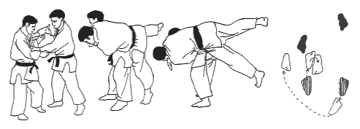

Obrázky 1 až 3 ukazují variantu, při které tori drží ukeho za oba rukávy. Stejně lze úspěšně provést "sode" vlevo ze základního pravého úchopu a opačně, čímž se významně zvyšuje možnost soupeře překvapit nenadálým útokem na opačnou stranu. Obr. 4 ukazuje správné postavení nohou při chvatu.

II. Tomoe Naga

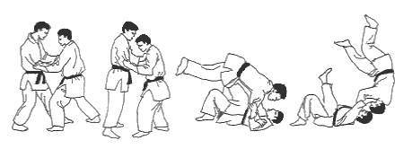
Tori vykročí levou nohou mezi nohy soupeře a krátce důrazně do něj strčí - obr. 1. Jakmile uke reaguje přenesením hmotnosti vpřed - obr. 2, sedá si tori těsně za patu své levé nohy, pravou nohu umisťuje na levou slabinu soupeře, oběma rukama táhne za svou hlavu - obr. 3.
V okamžiku hodu tori napíná pravou nohu a mění směr tahu obou rukou ke svému hrudníku - obr. 4.

II. Tomoe Naga (Joko)

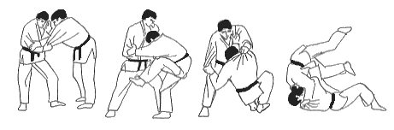
Stejně jako v základním provedení musí tori přinutit ukeho přenést hmotnost vpravo vpřed - obr. 1 a 2. V okamžiku, kdy se mu to podaří, padá kolmo na dráhu pohybu ukeho - obr. 3 - na levý bok, levou nohu umístí pod břicho ukeho. Při hodu tori napíná levou nohu a svého soupeře hází vedle sebe - obr. 4.

III. Morote Gari

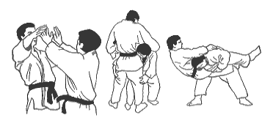

V okamžiku, kdy se soupeři dostanou na vzdálenost úchopu, tori uchopí ukeho oběma rukama na zadní straně stehen a podtrhne mu obě nohy. Aby byl útok dostatečně rychlý a překvapivý, musí tori především zabránit ukemu, aby ho uchopil na límci a odráží mu paže. K vychýlení lze použít i záludu, kdy tori prudce přemístí dlaně před obličej ukeho - obr. 1.
Pak tori vykročí pravou nohou nízko pod soupeřovo těžiště, přičemž se snaží dosáhnout kontaktu břichem a ramenem. Zároveň uchopí obě ukeho stehna nízko u kolen - obr. 2.
V závěrečné fázi chvatu tori levou nohou vykročí téměř až ke své pravé noze, přitáhne soupeřovy hýždě až ke svému břichu, prudce napřímí kolena a předkloní trup. Uke padá přímo vzad - obr. 3.

Důležité body:
1. Zde více než u jiných chvatů záleží na překvapení soupeře, kdy útok je veden obrovskou rychlostí pod hranici reakčního času.

2. Většinou lze tímto způsobem získat nižší technické ocenění, ale specialisté dokáží skórovat ipponem či waza-ari.

IV. Harai Curi Komi Aši

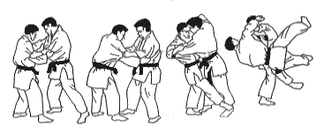

Nejprve tori změní úchop. Pravou rukou uchopí levý rukáv ukeho pod loktem a oběma rukama jej zatáhne vpravo vpřed, přičemž se sníží v těžišti - obr. 1. Uke reaguje tím, že ustoupí levou nohou a toriho přitahuje k sobě - obr. 2. V ten okamžik tori náhle přestane odporovat levou paží a rychle vykročí levou nohou ke špičce pravé nohy soupeře. Jakmile přenese plně hmotnost na svou levou nohu, tori začne zvedat soupeře levou rukou a pravou jej přitahuje k sobě, čímž jej vychýlí vlevo vpřed. Pak chodidlem pravé nohy podmetá vzad ukeho nárt - obr. 3. Hod dokončí rotací celého trupu a protažením podmetu do krajní polohy - obr. 4.

Důležité body:
1. V okamžiku nástupu do chvatu musí být špička levé nohy toriho v kontaktu se špičkou pravé nohy ukeho, při větší mezeře nelze chvat provést.

2. Podmet a vychýlení vlevo vpřed tori načasuje do okamžiku, kdy uke levou nohou dokračuje vzad.

3. Při podmetu tori prudce napíná stojnou nohu a plně využívá energie rotace celého trupu - obr. 4.

V. Uči Mata (Aši)

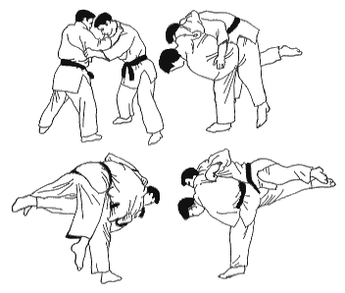

V okamžiku, kdy uke, který je v obranném postoji, ustoupí pravou nohou nebo vykročí levou nohou, přemístí tori pravou nohu vpřed, přičemž jej vychyluje vpřed - obr. 1 (vlevo nahoře). Zároveň rychle zakročí levou nohou za patu pravé nohy, pravou nohu přednoží a prudce švihne vzad mezi nohy soupeře, kde nadráží zadní částí svého stehna jeho levé stehno zevnitř - obr. 2 (vpravo nahoře). Hod dokončí tori hlubokým předklonem a rotací trupu za stálého tahu obou paží - obr. 3 a 4 (vlevo a vpravo dole).

V. Uči Mata (Goši)

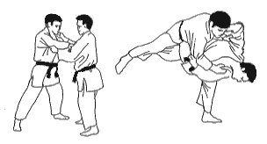

Jestliže tori při útoku nadráží pravou nohou vnitřní stranu pravého stehna soupeře, je ve chvatu zapojen více bok útočníka a tato varianta se nazývá Goši Uči Mata. V praxi ji provádějí závodníci s kratšími dolními končetinami.

Důležité body:
1. Špička levé nohy toriho musí směřovat do směru hodu - obr. 2.

2. Pravou paží tori přitahuje soupeře ke svému uchu, levou paží táhne vodorovně vpřed do kruhu.

3. V konečné fázi hodu je důležité, aby tori dokončil rotaci trupu tak, aby pravá strana jeho pánve směřovala k zemi a pravá noha byla vysoko zanožena.

VI. Hane Goši

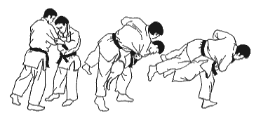

Tori vychýlí ukeho vpravo vpřed, současně přemístí špičku své pravé nohy k jeho pravé noze - obr. 1. Zakročením levou nohou provede tori obrat za stálého tahu obou paží. Zároveň soupeře nadráží pravým bokem a vnější částí stehna - obr. 2. Hod dokončí hlubokým předklonem, přičemž soupeře drží pevně přitisknutého ke svému boku - obr. 3.

Důležité body:

1. Po dokončení obratu je nezbytné, aby špička toriho pravé nohy směřovala stejným směrem jako pravá noha soupeře. Stojná noha musí být v koleni ohnutá, aby bok toriho byl v kontaktu s ukem pod jeho těžištěm.

2. Pravou paží tori přitahuje ukeho ke svému rameni, levou paží táhne vpravo vpřed a do kruhu.

3. Hlava, trup a dolní končetina toriho je v závěrečné fázi hodu v jedné přímce.

VII. Kosoto Gake

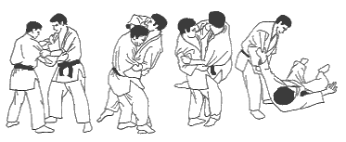

Na obr. 1 drží tori ukeho v levém střehu, vykračuje pravou nohou. Krátkým důrazným zatažením k sobě se snaží vyvolat reakci ukeho vlevo vzad. Ihned vykročí levou nohou, která je ohnutá v koleni, pravou nohu přiloží nízko pod kotník a přes patu soupeře, přičemž ho oběma rukama dále vychyluje vlevo vzad - obr. 2. Hod provádí prudkým napnutím levé nohy a přizvednutím pravou nohou a oběma rukama. - obr. 3.

Důležité body:

1. Při nástupu musí tori nastoupit nízko pod těžiště ukeho - obr. 2.

2. Uke stojí v okamžiku pádu celou hmotností na patě levé nohy, aby jej tori mohl hodit, musí vyvinout velkou sílu. K tomu je nutné, aby pracoval celým tělem stejně, jakoby vytahoval kůl ze země - obr. 3.

3. Výhodné je rovněž při hodu obtočit ukeho patu špičkou nohy, někteří borci rovněž provádějí hod zaháknutím vlastní paty za patu soupeře.

4. Při utkání většinou dovádí tori soupeře až na zem a padá na něj celým tělem.

VIII. Aši Guruma

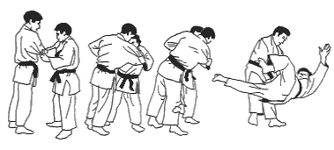

Ze základního postoje ustoupí tori levou nohou před špičku levé nohy ukeho a natočí se k němu pravým bokem, současně jej vychyluje vpravo vpřed - obr. 2. V okamžiku, kdy uke přenesl hmotnost na špičku pravé nohy, přiloží tori nárt své pravé nohy vně ukeho pravého kolena - obr. 3. Při hodu napne tori pravou nohu v koleni, zpevní prsty nohy a vytočí patu tak, aby byla vně soupeřova kolena. Hod dokončí důrazným tahem levé paže a tlakem pravé paže - obr. 4.

Důležité body:
1. Koleno soupeře tori zadržuje (obdoba Hiza Guruma), není tedy podmetáno, což by mohlo vést ke zranění.

2. Chvat vyžaduje dokonalé využití pohybu soupeře k jeho vychýlení a od toriho výbornou koordinaci pohybů celého těla.

3. V zápasové praxi se často využívá možnost křížového nástupu.

I. Okuri Eri Žime

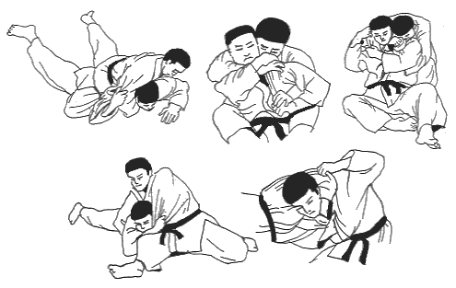

Je nejčastěji používaným, a také nejúspěšnějším škrcením. Má řadu variant a lze je uplatnit v mnoha standardních situacích.
Obrázek vlevo nahoře ukazuje nejčastější situaci, kdy tori útočí shora po nezdařeném útoku ukeho. Oběma nohama jej zablokuje a přitiskne k tatami. Pravou rukou drží levý límec kimona pod levým uchem soupeře, levou rukou drží pravý límec kimona na soupeřově hrudníku. Důrazným tahem obou paží proti sobě, tori škrcení dokončí. Obrázek vpravo nahoře ukazuje stejný úchop rukou.
Variantu úchopu znázorňuje prostřední obrázek nahoře, kdy tori drží oběma rukama levý límec kimona ukeho.
Levý spodní obrázek ukazuje nejúčinnější variantu, která bývá nazývána Goši Žime. Uke je ve vzporu klečmo nebo leží na břiše a tori ho škrtí z boku. Nejprve jej zablokuje silným tlakem pravého boku na jeho levé rameno. Pak zasune pravou paži do jeho pravého podpaží a uchopí levý límec kimona. Levou rukou uchopí límec ukeho kimona pod jeho pravým uchem a škrcení dokončí přenesením své hmotnosti před soupeře, nohy pracují jako při Kesa Gatame. Důležitá je neustálá kontrola ukeho levého ramene, neboť při její ztrátě může zaútočit rotací trupu a toriho udržet v Uširo Kesa Gatame.
Obrázek vpravo dole ukazuje nasazení Okuri Eri Žime od hlavy soupeře. Lze je nasadit, když je uke na čtyřech nebo leží, ale také v postoji, když se nepřiměřeně předklání. Levou rukou drží tori levý límec ukeho kimona, pravou rukou svírá jeho šíji seshora. Škrcení tori dokončí rotací trupu ve směru zatažení límce horní, tj. pravé ruky. Jestliže tori útočí tímto chvatem v postoji, může škrcení dokončit, až když je soupeř převeden do ležící polohy.

II. Kataha Žime (I)

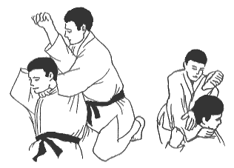

Tento chvat navazuje přirozeně na škrcení Okuri Eri Žime a při boji lze do něho úspěšně přejít. Základní provedení ukazují horní dva obrázky. Pravou rukou palcem uvnitř uchopí tori levou stranu límce soupeře, levou paži vsune do podpaží soupeřovy levé vzpažené paže a předloktí opře hřbetem ruky o soupeřův krk. Vlastní škrcení tori dokončí přitažením pravé paže a protitlakem levé paže za současného vychýlení ukeho vzad.

II. Kataha Žime (II)

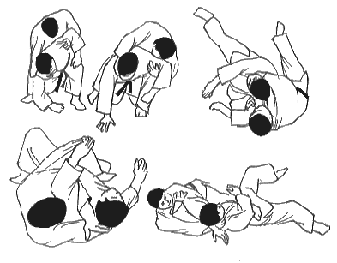
Dalších pět obrázků ukazuje škrcení z pozice, kdy je uke v parteru. Tori soupeře blokuje sevřením nohama a zatažením k sobě, vzhůru. Uke reaguje protitlakem k zemi, čehož tori využívá k jeho vychýlení a kotoulem vpřed útočí. V okamžiku dopadu soupeře na tatami podkládá levou paži pod ukeho šíji a škrcení dokončuje.

II. Kataha Žime (III)

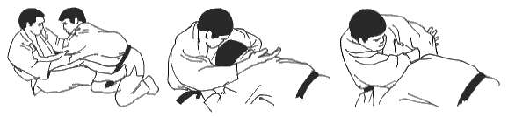

Poslední série ukazuje chvat Kata Ha Žime, když je tori ve spodní pozici a uke se snaží přes něho přejít do držení.
Tori přitáhne soupeře pravou rukou, kterou drží za rukáv, k sobě, levou ruku umístí prsty uvnitř, na levém límci - obr. 1. Jakmile dostane ukeho do kontaktu se svým hrudníkem, podvlékne levé předloktí pod soupeřovu bradu a drží ho pevně přitaženého k sobě - obr. 2. Zároveň uvolní úchop pravou rukou a přemísťuje ji za šíji soupeře.
Škrcení tori dokončí podvléknutím svého pravého předloktí pod předloktí levé a silou soupeřův límec dotáhne - obr. 3. Tato varianta je velmi účinná a lze ji v randori často použít.

III. Aši Gatame Žime

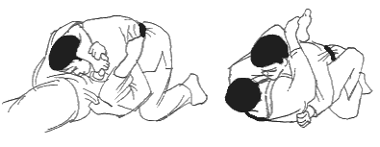
Provedení škrcení jak znázorňuje obrázek vlevo, bývá někdy v literatuře pojmenováno jako Kamišiho Aši Žime.
Je to technika velmi účinná, neboť využívá velké síly dolní končetiny. Lze ji provést jak z horní, tak i z dolní pozice toriho. Vyžaduje však značnou kloubní pohyblivost nohou.
Tori přiloží pravé předloktí malíkovou hranou proti hrdlu ukeho, pravou nohou obejme jeho šíji a pravou rukou uchopí malíkovou hranu chodidla pravé nohy. Sevřením paže a nohy škrcení dokončí.
Varianta na pravém obrázku bývá také nazývána Hidari Aši Žime. Zde je tori ve spodní pozici, levou rukou drží levý límec ukeho kimona palcem uvnitř. Levou nohou obejme soupeřovu šíji, pravou rukou uchopí malíkovou hranu chodidla levé nohy a tahem obou paží a tlakem nohy škrcení dokončí.
Další variantu tohoto škrcení lze použít, jestliže je tori v horní pozici a drží ukeho, např. v Kuzure Kesa Gatame levou rukou za krkem ukeho, který se snaží uniknout mostováním. Pak stačí, aby se tori nadzvedl, položil levou nohu přes ukeho hlavu, patou k jeho levému uchu a zatažením levé paže a protitlakem podkolenní škrcení dokončí.

IV. Sode Guruma

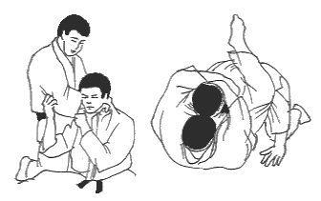

Tohoto velmi účinného škrcení lze použít, je-li tori za ukem, nad ním nebo ve spodní pozici.
Základní provedení je znázorněno na levém obrázku. Uke sedí, tori klečí za ním. Levou rukou uchopí tori přes pravé rameno levou stranu soupeřova límce obráceným způsobem Gyaku (prsty uvnitř), pravou rukou uchopí přes své levé předloktí límec soupeřova kimona za jeho krkem nebo na levém rameni. Pak záklonem soupeře vychýlí a tahem obou paží ke svému hrudníku škrcení dokončí.
Velmi dobře lze v Randori použít této techniky škrcení, je-li tori ve spodní pozici. Pravou rukou uchopí levou stranu límce soupeře přes jeho pravé rameno, levou rukou uchopí přes své pravé zápěstí soupeřovo kimono na levém rameni a pravou nohou blokuje levé ramen ukeho. Provedení chvatu je znázorněno na obrázku vpravo.

V. Sankaku Žime (Gatame)

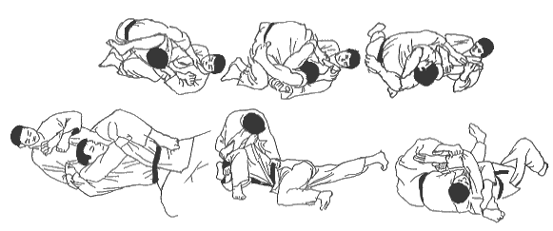

Techniku Sankaku (trojúhelníku) lze použít jako škrcení i jako držení. Rovněž lze dokonalého bloku paže využít k páčení.
Tři horní kresby ukazují provedení ze spodní pozice, kdy se uke snaží ohrozit toriho průnikem mezi jeho nohama. Tori nejprve uchopí pravý rukáv soupeře a přitáhne jej k sobě. Zároveň pravou nohou obejme soupeřův krk a podkolenním levé nohy zaklesne nárt své pravé nohy. Pak se přetáčí na svůj levý bok. Silným sevřením obou nohou tori škrcení dokončí. Jestliže se mu podaří ukeho přetočit na jeho záda, může být vyhlášeno držení. K upáčení pak stačí, aby tori soupeřovu ruku přitáhl ke svému hrudníku a zaklonil se.
Druhý obrázek je namalovaný záměrně kvůli lepší názornosti. Uke leží na břiše a pasivně čeká na přerušení boje. Tori se posadí soupeři na záda, levé koleno umístí do podpaží ukeho levé paže. Oběma rukama uchopí soupeřův límec a přitáhne si jej ke svému břichu. Vzniklá mezera mu umožní umístit pravou nohu kolem ukeho krku. Pak zaklesne nárt pravé nohy v podkolenní levé nohy a akci dokončí škrcením nebo páčením.
Poslední dva obrázky ukazují nasazení Sankaku, kdy uke leží na břiše a tori útočí směrem od jeho hlavy. Tori zaklesne ohbím své pravé paže levou ruku ukeho, levou rukou uchopí soupeřův pás. Pak ukeho přizvedne a umístí patu pravé nohy do podpaží jeho pravé ruce tak, aby pata směřovala k jeho levému koleni. Za stálého tahu tori přetáčí soupeře na záda a dokončí blok. Jestliže se v tomto okamžiku přitáhne k dolní končetině soupeře, může rozhodčí vyhlásit držení. Těla obou soupeřů musí ležet rovnoběžně.

VI. Uširo Jokošiho Gatame

Jedná se o tzv. Šteflovo držení

VII. Mune Gatame

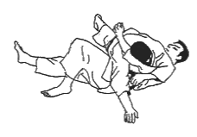
Tori blokuje soupeře tlakem hrudníku k zemi, levou paží jej drží v podpaží jeho levé ruky, pravou paží se opírá předloktím o tatami a vyrovnává soupeřovy pokusy o únik. Pánev a břicho má pevně přitisknuté k podložce. Důležitá je práce levého kolena toriho, které blokuje pravé rameno ukeho a nedovolí mu umístit pravou paži pod své těžiště. Jestliže se mu to podaří, tori okamžitě přechází do držení Kuzure Uširo Kesa Gatame přetočením na levý bok a přednožením levé nohy podél těla soupeře.
Únik z Mune Gatame je přesně opačný. Uke se snaží uvolnit pravou paží, umístit ji pod soupeře, spojit svůj pravý loket se svým pravým kolenem. Pak mohutně zatlačí proti soupeři a v okamžiku jeho zpětné reakce ho přetáčí přes sebe a snaží se uplatnit své držení.

VIII. Ude Hišigi Mata Gatame

Jedná se o velmi dobře známou páku z držení Kesa Gatame.

2.kyu – modrý pás

I. Hane Maki Komi
II. Uširo Goši
III. Kata Guruma
IV. Soto Maki Komi
V. Sumi Gaeši
VI. Uki Otoši
VII. Tani Otoši
I. Morote Žime
II. Kata Te Žime
III. Uki Gatame
IV. Ude Hišigi Waki Gatame
V. Ude Garami
VI. Ude Hišigi Hara Gatame

VIII. Curi Goši
IX. (O Soto Otoši)
X. (O Soto Guruma)

Namátkové opakování chvatů ze 3.KYU, 4.KYU a 5.KYU, Renraku Waza - 8 technik, Gaeši Waza - 8 technik, Katame Waza - 8 kontrachvatů a kombinací, Doba na přípravu od zkoušky na 3.KYU: 12 měsíců, další podmínkou je prokázat 40 vítězných utkání.

I. Hane Maki Komi

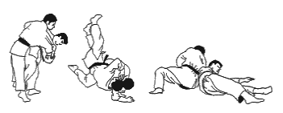

Z pravého přirozeného postoje tori ostře zatáhne soupeře pravou paží a donutí jej vykročit levou nohou. Zakročením levou nohou se tori otáčí k ukemu pravým bokem za stálého tahu obou paží vpravo vpřed. Uke obnovuje stabilitu vykročením pravé nohy - obr. 1. V tom okamžiku tori přikládá vnější stranu bérce na vnitřní stranu kolena ukeho a vrhá se do pádu vpřed odrazem z levé nohy - obr. 2. Hod tori dokončí pádem za stálé rotace trupu a dopadá na pravé předloktí - obr. 3.

Důležité body:

1. Při nástupu umístí tori chodidlo své levé nohy z vnitřní strany ukeho levé nohy - obr. 1.

2. Všechny fáze chvatu musí následovat ve správné časové posloupnosti při stálém kontaktu obou těl.

3. Tori po celou dobu chvatu svého soupeře přetáčí přes své tělo a oba dopadají šikmo přes osu chvatu - obr. 3.

4. Tori nepadá na soupeře, ale vedle něho!

II. Uširo Goši

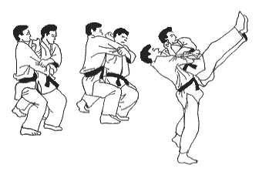

Na prvním obrázku uke útočí vpravo chvatem Morote Seoi Nage. Tori reaguje úkrokem vlevo stranou a snížením svého těžiště, přičemž blokuje další útok soupeře pevným břichem - obr. 1. Pak tori ukeho pevně obejme a zruší jeho tah přitažením k sobě a dalším snížením svého těžiště - obr. 2. V okamžiku, kdy je uke vychýlený vzad, tori prudce napíná nohy v kolenou a velice intenzivní prací celého těla nadráží soupeře vzhůru a vzad - obr. 3. Hod tori dokončí ústupem levou nohou a soupeře hází přímo před sebe.

Důležité body:

1. V okamžiku útoku nemůže tori zůstat stát, ale musí ustoupit stranou dříve, než ho útočník vychýlí vpravo vpřed.

2. Důležité je, aby se tori dostal pod těžiště ukeho.

3. V závěrečné fázi si tori může pomoci nadražením ukeho levým stehnem.

III. Kata Guruma

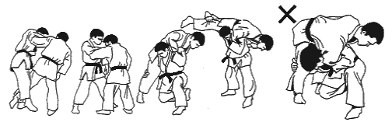

Oba soupeři jsou v pravém postoji, tori drží levou rukou pravý rukáv ukeho zevnitř. Uvolní si úchop pravou rukou a natočí se k ukemu levým bokem, přičemž levou nohou nadrazí zevnitř ukeho pravou nohu - obr. 1. Uke reaguje a ustoupí pravou nohou. V ten okamžik tori ostře zatáhne levou paží a vychýlí ukeho vpravo vpřed - obr. 2. Pak vykročí pravou nohou mezi nohy ukeho, klekne si na koleno, uchopí pravou rukou ukeho pravé stehno zevnitř a naloží si ho na ramena, přičemž levou paží jej stále přitahuje pevně ke svému hrudníku - obr. 3. Pak se rychle postaví a soupeře hází ve směru vychýlení - obr. 4.

Důležité body:

1. Aby mohl tori soupeře překvapit rychlostí a nenadálostí svého útoku, musí se nejprve zbavit úchopu soupeřovy levé paže.

2. Během nástupu je nutné, aby tori důrazně zatáhl ukeho levou paží a nepovolil tah po celou dobu akce. Spoléhá-li se na práci pravé paže a ramena, je obtížné chvat provést.

3. Vážnou chybu v provedení ukazuje obrázek označený křížkem. Jestliže se tori předklání, vystavuje se nebezpečí poškození své páteře.

IV. Soto Maki Komi

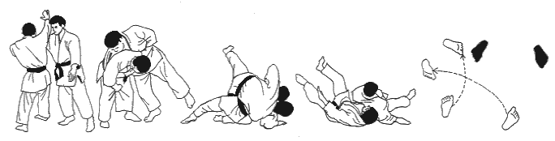

Tori uvolní úchop soupeřovy levé paže a několika kroky v Cugi Aši za stálého tahu levé paže jej vychýlí vpravo vpřed. Současně se k němu natáčí pravým bokem. Pravou paží švihne nad pravou paži ukeho - obr. 1. Tori pokračuje v nástupu a pokládá pravou nohu asi 30 cm kolmo před pravou nohu ukeho. Obrat dokončí zakročením levé nohy, čímž umístí boky vedle trupu soupeře - obr. 2 a 5. Za stálého důrazného tahu paží se tori vrhá vpřed a svého soupeře přetáčí přes své tělo - obr. 3. Před dopadem ukeho na tatami tori tlumí jeho pád svým pravým předloktím - obr. 4. Na obrázku vpravo je znázorněn pohyb nohou při chvatu - obr. 5.

Důležité body:

1. V okamžiku, kdy tori dokončuje obrat, musí být uke dokonale vychýlený vpravo vpřed. - obr. 2.
2. K pevnějšímu sevření ukeho pravé paže se může tori pravou rukou chytit za svou levou nohavici - obr. 2.

V. Sumi Gaeši

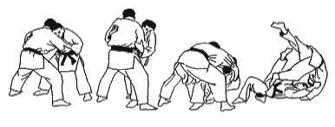

Na prvním obrázku jsou tori a uke v pravém obranném postoji - obr. 1. Pravou rukou, kterou tori drží soupeře na lopatce, důrazně zatáhne a donutí ukeho vykročit levou nohou. Pak levou nohou ustoupí dlouhým krokem a tahem obou paží jej vychýlí vpravo vpřed. Než obnoví uke stabilitu, přemístí tori svou levou nohu mezi nohy soupeře a sedá si těsně za patu své levé nohy - obr. 2.
Pokračuje v pohybu pádem přímo vzad a nártem své pravé nohy zvedá stehno ukeho - obr. 3. Hod dokončí dalším tahem obou paží a napřímením pravé nohy. Uke padá vpřed přes hlavu toriho - obr. 4

Důležité body:

1. Teprve, když uke přenese svou hmotnost plně na pravou nohu, může tori vykročit svou levou nohou.

2. Po celou dobu akce musí tori kontrolovat pohyby pravé paže soupeře, aby nedošlo ke zranění jeho šíje.

VI. Uki Otoši

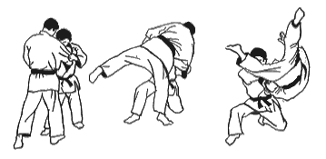

V okamžiku, kdy uke dokročí na levou nohu, jej tori několika kroky v Cugi Aši donutí vykročit pravou nohou a přenést hmotnost vpravo vpřed - obr. 1.
Jakmile cítí, že uke plně přenesl svou hmotnost vpravo, tori ustoupí dlouhým krokem levou nohou a kleká si na koleno. Levou paží soupeře táhne v oblouku, pravou paží ho přizvedává - obr. 2. Uke přejde do hlubokého předklonu a tori dokončí hod změnou směru tahu paží. Levou paží soupeře přitahuje až ke svému boku, pravou paží jej dovádí až na tatami - obr. 3.

Důležité body:

1. Pád ukeho je výsledkem dokonalého využití jeho pohybu vpřed.

2. Při zakročení v okamžiku útoku tori dokračuje na prsty levé nohy, které směřují šikmo od osy chvatu.

VII. Tani Otoši

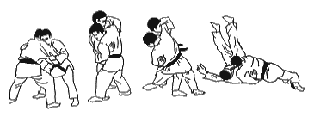
Na prvním obrázku jsou tori a uke v obranné postoji - obr. 1. Tori soupeře vychyluje vpravo vpřed a naznačí útok vpřed chvatem Joko Otoši. Uke se zapře a přenese svou hmotnost z pravé nohy na levou. V ten okamžik tori silně zatáhne levou paží dolů, pravou paží jej objímá a tlačí vlevo vzad. Současně sklouzne levou nohou za ukeho levou nohu tak, že kotníkem své levé nohy blokuje jeho patu - obr. 3. Hod dokončí pádem za soupeře za stálého, velmi silného tahu levé paže k zemi - obr. 4.

Důležité body:

1. Jestliže tori netáhne ukeho dostatečně silně levou paží k zemi, vystavuje se nebezpečí jeho protichvatu.

2. Tori musí předvídat pohyb ukeho a připravit si nástup pravou nohou k jeho levé noze.

3. Zakročení levou nohou musí tori provést co nejdále za soupeře.

VIII. Curi Goši

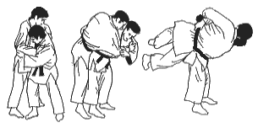

Curi Goši se provádí ve dvou variantách. O Curi Goši, kdy tori pravou paží drží pás soupeře přes jeho levou paži a Ko Curi Goši, kdy drží ukeho pod jeho levou paží. Jiný rozdíl mezi nimi není.
Na prvním obrázku donutil tori ukeho vykročit levou nohou. Zároveň uchopil pravou rukou soupeřův pás, palcem dovnitř, pod jeho levou paží a vykročil pravou nohou ke špičce jeho levé nohy. Pak tori pravou paží soupeře nadzvedává a levou paží táhne přes svůj hrudník a zakročením levé nohy dokončuje obrat - obr. 2. Nadražením boky a předklonem hází tori ukeho přímo před sebe - obr. 3

Důležité body:

1. Tori nesmí dovolit ukemu unik z nástupu snížením jeho těžiště.

2. Akce musí být provedena velice rychle, jinak nemá tori naději soupeřův pás uchopit.

IX. (O Soto Otoši)

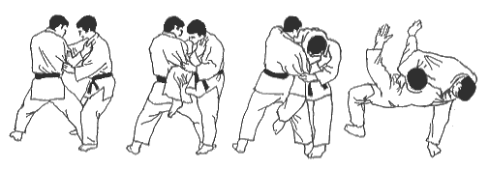
Uke je v obranném postoji. Tori ho zatáhne oběma pažemi k sobě. Uke reaguje vykročením pravou nohou a zároveň se snaží toriho zatáhnout vlevo vzad - obr. 1. V ten okamžik tori natočí špičku levé nohy od soupeře a zvedá svoji pravou nohu, přičemž má špičku nohy přitaženou ke svému nártu. Umístí ji za stehno soupeře - obr. 2. Pak tori otočí špičku pravé nohy k zemi, prudce napne koleno a velkou silou podráží soupeřovu pravou nohu - obr. 3. Pravou paží silně zatlačí, levou paži přitahuje ke svému boku a ukeho hází přímo vzad - obr. 4.

Důležité body:

1. Při útoku musí tori ukemu pravou nohu ohnout důrazným podražením svým pravým stehnem.

2. Tori nesmí dovolit ukemu únik z chvatu rotací trupu za levou paží. Zabrání mu v tom velkým tlakem pravé a tahem levé paže.

X. (O Soto Guruma)

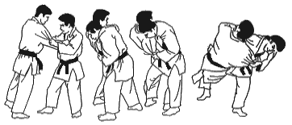

Na prvním obrázku tori prudce zatáhne ukeho oběma pažemi přímo vpřed. Uke reaguje protitahem a přitom přenese svou hmotnost na paty. Toho tori využije a vykročí levou nohou až za pravou nohu soupeře - obr. 2. Současně tori přednoží pravou nohu a umístí zadní část pravého stehna na zadní část pravého stehna ukeho a patu na jeho levé lýtko - obr. 3. Prudkým zatažením levou paží k sobě a tlakem vzad hází tori ukeho přes svou pravou nohu - obr. 4

Důležité body:

1. Během útoku musí mít tori bradu přitaženou ke svému hrudníku.

2. Pravá noha toriho je umístěna hluboko za soupeřem.

3. Po celou dobu akce je tori v těsném kontaktu s tělem ukeho.

I. Morote Žime

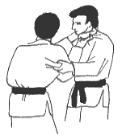

Tohoto škrcení lze s úspěchem použít i v boji v postoji. Tori umístí pravou ruku prsty uvnitř za levým uchem ukeho. Potom se k němu natočí pravým bokem, malíkovou hranu pravé ruky natočí proti krku soupeře a silně zatáhne oběma pažemi proti sobě a škrcení sevřením dokončí.

II. Kata Te Žime

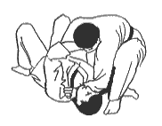

Uke leží na zádech, tori útočí z boku. Tlakem předloktí pravé paže blokuje hrudník soupeře, levou rukou uchopí palcem uvnitř límec kimona na levé straně ukeho krku. Tlakem malíkové hrany ruky proti hrdlu soupeře, za stálé kontroly jeho pohybů, škrcení dokončí.

III. Uki Gatame

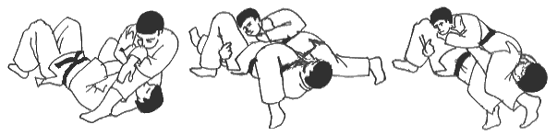

Toto držení se úspěšně provádí v zápasové praxi. Pochází z Velké Británie, a proto se mu říká "anglické".
Tori se marně pokouší ukeho upáčit některým z klasických způsobů. Levou rukou se drží až pod svým pravým uchem, přičemž má sevřenou pravou paži ukeho - obr. 1.
Pravou nohu tori přemístí přes trup soupeře, levou nohu přemístí zpět k pravému rameni ukeho. Zároveň se pravou paží zahákne pod jeho levé stehno. V tom okamžiku rozhodčí vyhlašuje Osaekomi. Zde je důležité, aby tori svým pravým bokem silně tlačil ukeho hrudník k podložce - obr. 2. Jestliže se uke snaží uniknout z držení odtlačením toriho pravou paží, ten rychle, aniž přeruší kontakt s jeho hrudníkem, přemístí zpět levou nohu, paži sevře, levým lýtkem se opře o jeho krk a zakloněním trupu páčení dokončí. Jestliže tori udrží pevný kontakt s tělem ukeho, páčení dokončí, aniž by si sám musel sednout na tatami.

IV. Ude Hišigi Waki Gatame

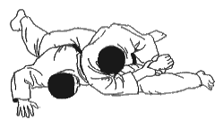

Při této páce blokuje tori ukeho paži podpažím a hrudníkem. Tori může tímto způsobem zaútočit, když je uke v parteru, v lehu na břiše nebo i v postoji.
Na obrázku tori zahájil útok na soupeře, který je v parteru. Levou paži ukeho zablokoval pravým podpažím a tlakem trupu soupeře přitiskl k tatami. Páčení dokončí zatlačením soupeřova zápěstí proti jeho loketnímu kloubu.

V. Ude Garami

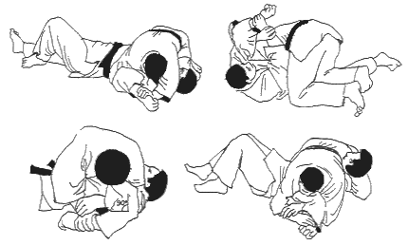

Tato páka se často uplatňuje jak při judu, tak při sebeobraně. Obrázky ukazují čtyři základní provedení, kdy je paže toriho otočena vzhůru, opačně dolů, natažená do upažení a poslední, kdy je tori ve spodní pozici. Ve všech provedeních je nutné, aby tori ukeho loket stahoval, ale nevykrucoval rameno, což je nebezpečné.
Horní levý obrázek znázorňuje základní provedení. Tori blokuje trup ukeho hrudníkem a koleny, levou rukou drží ukeho zápěstí levé paže vytočené dlaní vzhůru, pravou ruku má podsunutou a drží se za své levé zápěstí.

VI. Ude Hišigi Hara Gatame

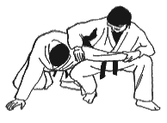

Tato páka se může provést na ukeho, který je ve vzporu klečmo. Tori umístí pravé stehno do podpaží soupeřovy levé paže, kterou napíná ke svému boku. Snížením postoje se opře břichem o ukeho loket a páku dokončí.

1.kyu – hnědý pás

I. O Guruma
II. Uki Waza
III. Sukui Nage
IV. Ucuri Goši
V. Ura Nage
VI. Sumi Otoši
I. Eri Žime
II. Ryote Žime
III. Suso Žime
IV. Kami Žime
V. Obi Žime

VII. Te Guruma
VIII. Kučiki Taoši

Namátkové opakování chvatů ze 2.KYU, 3.KYU, 4.KYU a 5.KYU, Renraku Waza - 10 technik, Gaeši Waza - 10 technik, Katame Waza - 10 kontrachvatů a kombinací, Studium NAGE NO KATA, Sebeobrana - 10 technik proti běžným útokům, Doba na přípravu od zkoušky na 2.KYU: 12 měsíců, další podmínkou je prokázat 50 vítězných utkání.

I. O Guruma

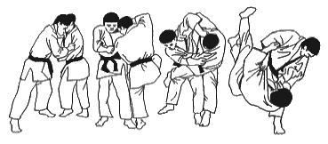

Na prvním obrázku je uke v levém střehu, tori drží souměrně oba límce a vychyluje ho vpravo vpřed. Současně vykračuje levou nohou křížem před levou nohu ukeho. Za stálého tahu obou paží se tori otáčí na špičce levé nohy pravým bokem k soupeři, přičemž pravou nohu ohnutou v koleni vysoko zvedá - obr. 2. Za stálého otáčení a pokračujícího tahu paží umísťuje tori zadní část pravého stehna přes břicho a stehna ukeho - obr. 3. Hod tori dokončí další rotací trupu a předklonem ve směru pádu soupeře - obr. 4.

Důležité body:

1. Při nástupu musí tori ukeho předklonit a zafixovat jeho hmotnost na levé noze - obr. 1.

2. Při obratu tori nejprve koleno přednoží, a pak se otáčí.

3. Pravou nohou tori ukeho zadržuje, nepodmetá.

4. Jestliže se torimu nepodaří soupeře hodit, může pokračovat Maki Komi

II. Uki Waza

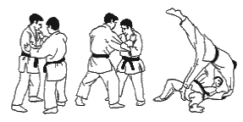

Velkým kruhovým pohybem tori vychýlí ukeho vpravo vpřed, unožením levou nohou zablokuje jeho pohyb a využívaje energie pádu svého těla jej hází za sebe. Oba soupeři jsou v pravém přirozeném postoji, tori oběma pažemi ukeho důrazně zatáhne vlevo vpřed - obr. 1. Aby rychle obnovil rovnováhu, vykročí uke pravou nohou vpřed, tori ustoupí levou nohou a vychýlí jej vpravo vpřed - obr. 2. V okamžiku kontaktu se soupeřem tori rychle ukročí vpravo a levou nohou sklouzne před pravou nohu ukeho, otáčí se na levý bok a padá před soupeře, kterého hází ve směru vychýlení - obr. 3.
Hod je výsledkem správného vychýlení soupeře spolu s dokonalým využitím energie pádu těla toriho. Nejedná se o pouhé stažení soupeře na zem silou paží.
Při vlastním hodu je důležitá práce levé paže, která táhne ve velkém oblouku. Chodidlo pravé nohy je opřeno o tatami, levé stehno blokuje nárt ukeho, přičemž je tori levým malíkem nohy, loktem a ramenem v kontaktu s podložkou

III. Sukui Nage

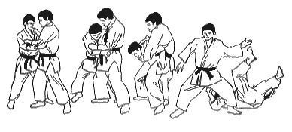
Uke drží v pravém úchopu a pokouší se o útok pravým bokem, tori naopak drží v levém úchopu - obr. 1. Tori vychyluje ukeho vlevo vpřed a snaží se vyvolat jeho reakci vzad. Současně přemístí levou nohu hluboko až za obě nohy soupeře - obr. 2. Pak oběma pažemi soupeře obejme. Pravou paží ho drží v podkolení jeho pravé nohy z vnější strany - obr. 3. Vychýleného ukeho tori nadzvedne a hází ho vzad přes levou nohu - obr. 4.

Důležité body:

1. Když tori zakračuje za ukeho, musí být uke správně vychýlený na své paty. V opačném případě se tori vystavuje nebezpečí útoku soupeře.

2. Při hodu tori zvedá soupeře prudce oběma pažemi.

IV. Ucuri Goši

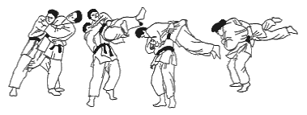

Tento chvat patří do skupiny Ura Waza (protichvaty). Lze ho použít, jestliže uke útočí chvaty Uči Mata, Harai Goši, Seoi Nage nebo i O Soto Gari.
Na prvním obrázku uke útočí pravý bočním chvatem. Tori snižuje své těžiště, levou paží objímá pás svého soupeře a přitahuje ho k sobě. Prudkým napnutím obou nohou v kolenou, prací břicha a obou paží tori vysoko zvedá ukeho - obr. 2. V okamžiku kdy ukeho nohy začnou klesat, natočí tori svůj levý bok - obr. 3. Tori dál levou paží přidržuje ukeho na svém boku a tahem pravé ruky a předklonem ho hází před sebe - obr. 4.

Důležité body:

1. V okamžiku, kdy se uke vrací zpět k zemi, není zapotřebí velká síla, ale šikovné natočení boku.

2. Velmi dobře lze zaútočit Ucuri Goši, když se uke sám vrací z nezdařeného nástupu chvaty Uči Mata nebo Harai Goši.

3. Rovněž může tori provést Ucuri Goši, jestliže oběma pažemi obejme ukeho trup.

V. Ura Nage

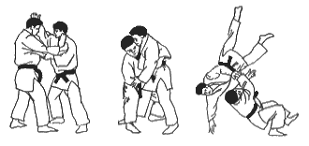

Při tomto chvatu tori uchopí ukeho zepředu nebo ze strany okolo boků a pádem vzad nebo stranou ho hází přes svou hlavu vzad. Uke se snaží zaútočit pravým bočním chvatem. Tori vykročí pravou nohou, levou rukou uchopí soupeřovo zápěstí tak, aby plně kontroloval soupeřovu pravou paži - obr. 1.
V okamžiku, kdy se uke snaží uvolnit svou paži, tori vykročí levou nohou, nízko za soupeřovu pravou nohu. Soupeře pevně obejme a přitiskne k levé straně svého hrudníku, aby byl v plném kontaktu s ukem od jeho boku až k podpaží. Levou paží soupeře objímá, pravou paži tori umístí pod pás na soupeřovo břicho, přičemž prsty ruky směřují vzhůru - obr. 2.
Při dokončení útoku tori sklouzne pravou nohou před pravou nohu ukeho a mohutným záběrem paží soupeře nadzvedává. V okamžiku, kdy ukeho nohy opustí podložku, tori padá vzad. Soupeřovo tělo padá přes levé rameno ukeho - obr. 3.

Důležité body:

1. V okamžiku, kdy tori ukeho obejme, musí jej již zvedat.

2. Oběma pažemi pracuje tori velice důrazně. Levou paží ukeho táhne vzad, pravou paží ho nadzvedává.

3. Tori kontroluje pohyb ukeho po celou dobu jeho pádu. Před dopadem soupeřova těla však nesmí svou paži pod ním "zapomenout".

VI. Sumi Otoši

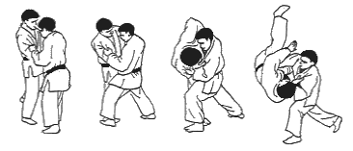

Sumi Otoši je chvat, který bývá v literatuře také nazýván Kuki Nage. Je typický tím, že tori při útoku nemá kontakt se soupeřovým bokem nebo nohama. K vychýlení a hodu soupeře musí tori dokonale využít jeho pohybu.
Oba soupeři jsou v pravém přirozeném postoji. Tori levou rukou uchopí ukeho pravou paži v ohbí lokte. Pravou rukou uchopí ukeho levý rukáv kimona pod loktem - obr. 1.
Tori ustoupí levou nohou a jedním nebo více kroky v Cugi Aši se snaží soupeře dostat do pohybu tak, aby přenesl svou hmotnost na pravou patu. Pravou paží ho nadzvedává, levou paží ho přitahuje ke svému boku - obr. 2.
V okamžiku, kdy uke přenesl plně svou hmotnost na pravou patu, tori sníží své těžiště a vykročí levou nohou nízko, těsně za jeho pravou patu. Levou paží ukeho přitahuje až ke svému boku, pravou paží ho zvedá a tlačí přímo vzad - obr. 3.
Prudkým napnutím obou nohou v kolenou a vzpřímením trupu za současného tlaku oběma pažemi vpravo vzad tori dokončí hod - obr. 4.

Důležité body:

1. K úspěšnému provedení chvatu je zapotřebí, aby tori rychle a citlivě koordinoval svůj útok s pohybem ukeho.

2. V okamžiku útoku, kdy tori ustoupí pravou nohou, musí okamžitě vykročit levou nohou daleko a nízko vpřed, aby se bezpečně dostal pod těžiště soupeře. Levá noha toriho a trup ukeho musí v tento okamžik spolu tvořit písmeno "T".

3. Při nástupu je tori vzpřímený, nesmí být předkloněný s vysazenými hýžděmi.

4. V závěrečné fázi využívá tori především energie svého prudkého vzpřímení těla, přičemž paže tento pohyb doprovázejí.

VII. Te Guruma (I)

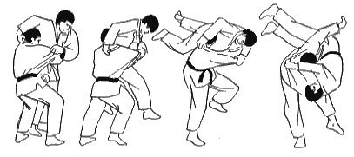
Různé způsoby provedení této techniky patří do základní výbavy všech gruzínských judistů, kteří ji přivedli k takové dokonalosti, že bylo prakticky nemožné je hodit některým z velkých chvatů.
Uke útočí pravým bočním chvatem. Tori úkrokem vpravo uhýbá ze směru útoku, přičemž sníží své těžiště. Levou rukou uchopí ukeho za nohavici v rozkroku a pevně ho přitáhne ke svému břichu - obr. 1. Prudkým napřímením nohou v kolenou a mohutným záběrem paží a celého trupu ukeho zvedá - obr. 2. Švihem levou nohou si tori pomůže ukeho dostat na vrchol hodu. V tom okamžiku změní směr tahu pravé paže prudce ke svému pravému boku a otáčí tak ukeho hlavu k zemi - obr. 3.
Hod tori dokončí předklonem a soupeř padá před něho - obr. 4.

Důležité body:

1. Aby mohl tori zablokovat útok ukeho, musí včas ukročit vpravo.

2. Až do okamžiku těsně před dokončením hodu musí tori být stále vzpřímený v pevném spojení svého břicha s bokem soupeře.

VII. Te Guruma (II)

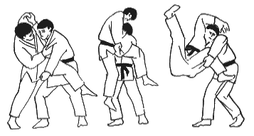

Uke nastupuje do chvatu přednožením levé dolní končetiny. Tori snižuje těžiště, přičemž vykročí pravou nohou tak, aby se dostal pod těžiště soupeře. Zároveň ho levou paží uchopí v rozkroku a přitáhne ke svému břichu - obr. 1.
Napřímením nohou, mohutnou prací paží a celého trupu tori zvedá ukeho vysoko až ke svému hrudníku - obr. 2.
Hod tori dokončí zakročením pravou nohou a předklonem. Pravou paží zatáhne ke svému pravému boku, levou paží udržuje soupeře v kontaktu se svým tělem, takže změní směr jeho pohybu k zemi - obr. 3.

Důležité body:

1. Aby se chvat mohl zdařit, musí se tori přemístit v okamžiku útoku nízko pod soupeře.

2. Trup toriho je stále vzpřímený. Pevný kontakt toriho břicha s bokem ukeho je základní podmínkou úspěšného provedení.

VIII. Kučiki Taoši

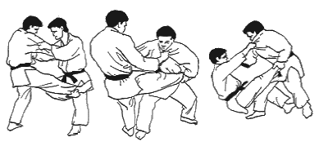

Kučiki Taoši lze úspěšně provést jako následný protiútok po nezdařeném Ko Uči Gari, kdy uke přednoží - obr. 1. V ten okamžik tori uchopí levou rukou jeho kotník pravé nohy a pravou nohou vykročí nízko pod soupeřovo těžiště. Jestliže se ukemu podařilo udržet rovnováhu, tori opakuje kroky, přičemž vždy zahajuje pravou nohou - obr. 2.
Hod dokončí tori přitažením soupeřovy nohy až ke svému boku a prudkým zatlačením pravou paží vzad - obr. 3.

Důležité body:

1. Útok musí být provedený plynule, aby akce nebyla hodnocena rozhodčím jako nedovolaná.

2. Tori musí plně kontrolovat pravou nohu ukeho, aby nemohl uplatnit protichvat.

I. Eri Žime

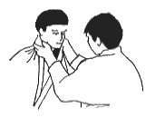

Škrcení se provádí, jestliže jsou uke a tori k sobě čelem. Tori uchopí oběma rukama, palce uvnitř, límce soupeřova kimona pod jeho ušima a táhne ho ke své hrudi. Přitom otáčí malíkové hrany rukou vzhůru k sobě, tím tlačí na soupeřovy tepny. Je-li tori ve spodní pozici, může účinek škrcení zvýšit tím, že své ruce tiskne vnitřní stranou svých stehen. Nohy však nesmí křížit.

II. Ryote Žime

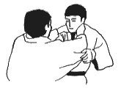

Tento chvat se liší od předchozího chvatu (Eri Žime) opačným úchopem límce kimona. Zde tori drží soupeřovy límce prsty uvnitř a škrtí tahem soupeře ke svému hrudníku, přičemž lokty toriho jdou od těla.

III. Suso Žime

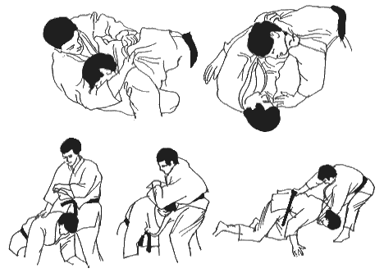

První škrcení provádí tori ze spodní pozice, když se uke snaží přejít do útoku přes jeho nohy. Velmi dobře lze tohoto škrcení využít v Randori, když má uke uvolněné kimono. Konec límce uchopí tori nadhmatem levou rukou, pravou rukou pak podhmatem, prsty dovnitř - obr. 1 (vlevo nahoře).
Pravou nohou tori ukeho od sebe odtlačí a do uvolněného prostoru se natočí pravým bokem, přičemž přemístí pravé předloktí pod soupeřovo hrdlo. Škrcení tori dokončí důrazným tlakem obou paží proti sobě (nůžky) - obr. 2 (vpravo nahoře).
Obrázky ve spodní řadě ukazují druhou variantu použití techniky Suso Žime, když je uke v parteru. Úspěch závisí především na momentu překvapení. Tori levou rukou uchopí konec límce svého kimona - obr. 3 (vlevo dole). Rychle přehodí límec ze šíji ukeho - obr. 4 (dole uprostřed).
Potom sklouzne levým zápěstím pod ukeho krk a škrcení dokončí - obr. 5 (vpravo dole), přičemž ho může vychýlit tak, aby ukeho přitlačil k ploše zápasiště.
IV. Kami Žime
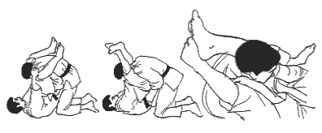

Uke uchopí toriho pod stehny za pás a snaží se přejít do útoku. V ten okamžik tori uchopí jeho oba límce pod ušima palci dovnitř - obr. 1.
Tori přitlačí pěsti na soupeřův krk a zvýší tlak sevřením svých nohou - obr. 2.
Třetí obrázek ukazuje detail úchopu límce, kdy hrany ruky toriho jsou uvnitř umístěny přesně na tepnách soupeře.

V. Obi Žime

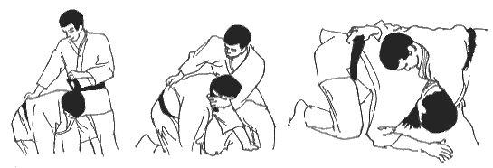

Obi Žime je obdobou Suso Žime. Také zde je nutné soupeře překvapit. Tori uchopí levou rukou konec svého pásku, přehodí jej ukemu za šíji a umístí levé předloktí pod jeho krk. Pravou rukou uchopí soupeřův pás, přitiskne ho tělem k zemi a nedovolí mu vstát. Tahem obou paží k sobě tori škrcení dokončí.

Zpracoval Roman Kadlec – BUDO CLUB Písek (1.DAN) – Zdroj www.czechjudo.cz
20.10.2003

